

**BÁO CÁO LAB4**

**COM2034**

**MÔN QUẢN LÝ CSDL VỚI SQL SEVER**

Giảng viên hướng dẫn : VĂN CÔNG KHANH

Mã số sinh viên : PS20520

Họ và tên sinh viên : NGUYỄN THANH HÀ

Lớp : IT17326_3

**Bài 1 – lab3:**

**Sử dụng cơ sở dữ liệu QLDA. Thực hiện các câu truy vấn sau, sử dụng**

Viết chương trình xem xét có tăng lương cho nhân viên hay không. Hiển thị cột thứ 1 là

TenNV, cột thứ 2 nhận giá trị

o “TangLuong” nếu lương hiện tại của nhân viên nhở hơn trung bình lương trong

phòng mà nhân viên đó đang làm việc.

o “KhongTangLuong “ nếu lương hiện tại của nhân viên lớn hơn trung bình lương

trong phòng mà nhân viên đó đang làm việc.

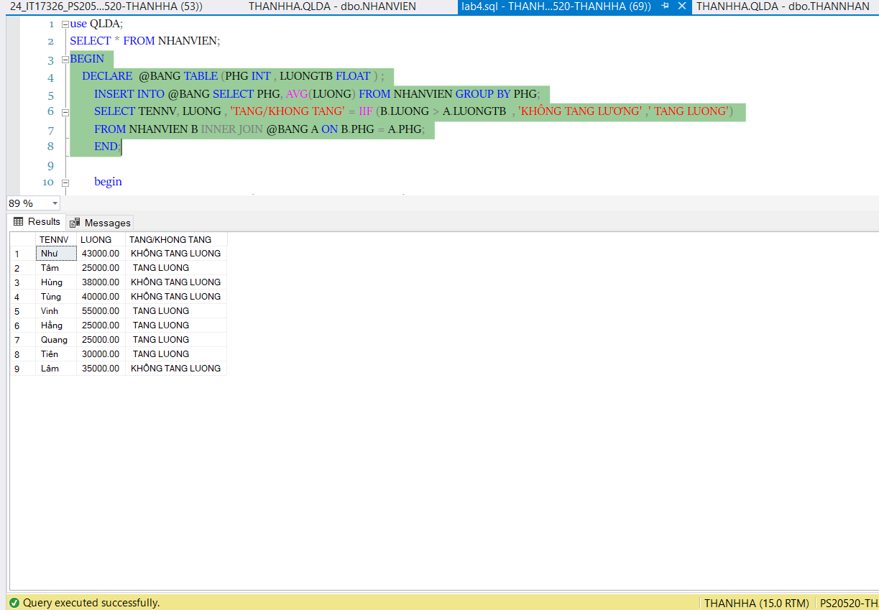

Viết chương trình phân loại nhân viên dựa vào mức lương.

o Nếu lương nhân viên nhỏ hơn trung bình lương mà nhân viên đó đang làm việc thì xếp loại ‘nhanvien’ ngược lại xếp loại “truongphong”

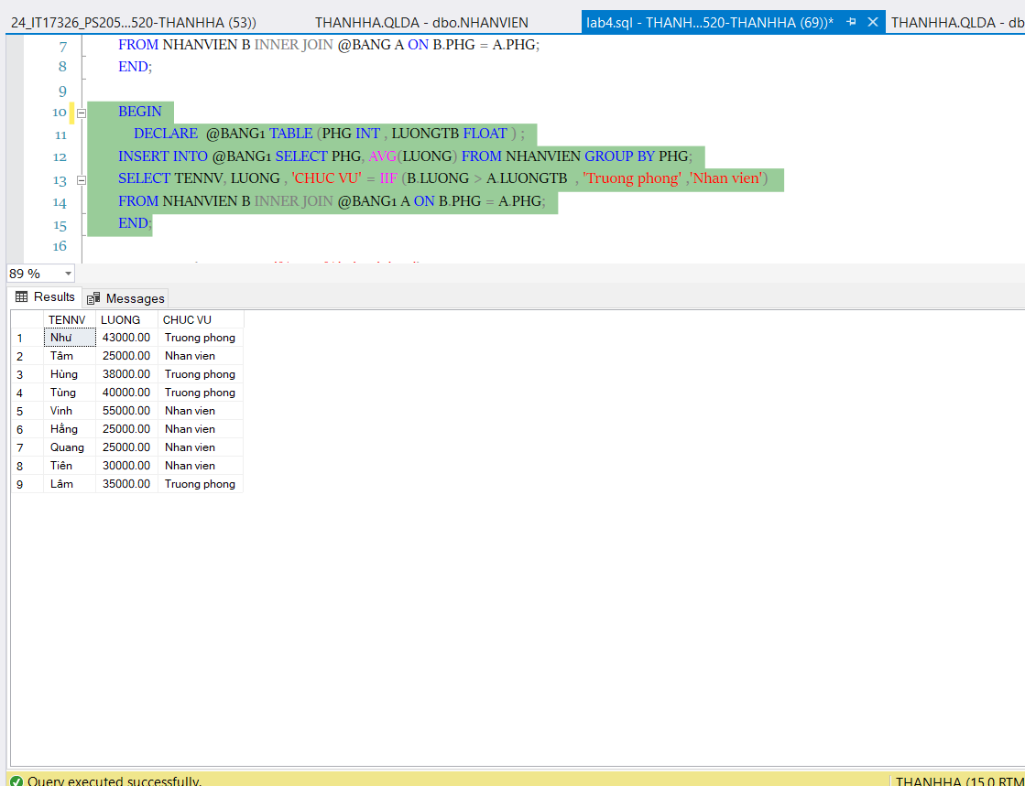

**Bai2 – lab3:**

**Sử dụng cơ sở dữ liệu QLDA. Thực hiện các câu truy vấn sau, sử dụng vòng**

Cho biết thông tin nhân viên (HONV, TENLOT, TENNV) có MaNV là số chẵn.

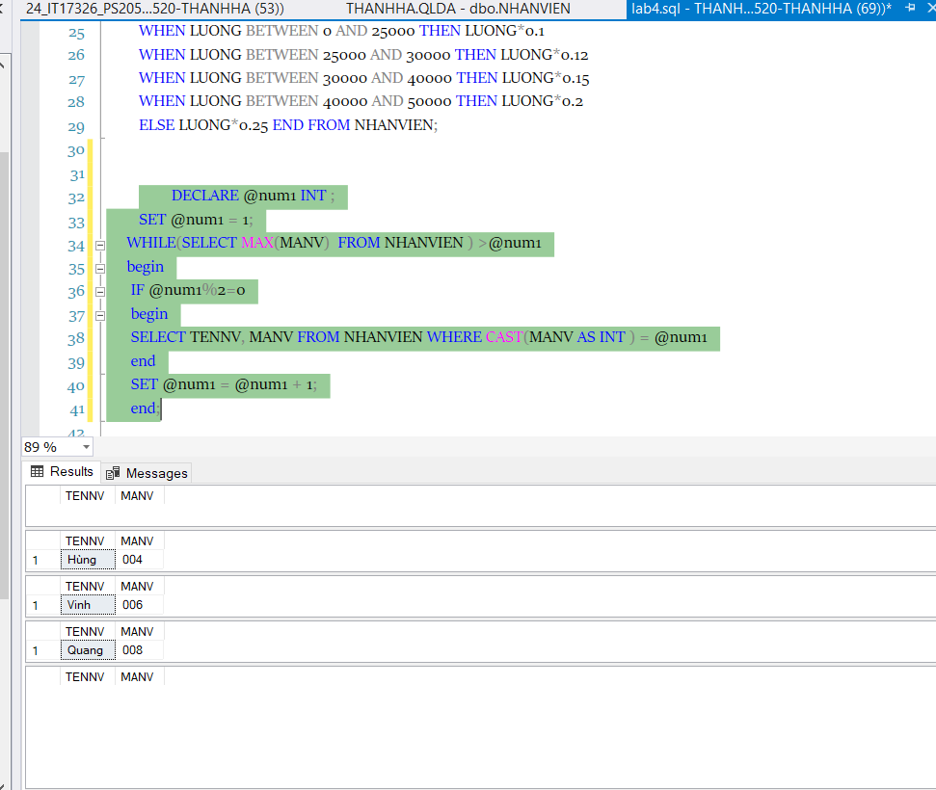

Cho biết thông tin nhân viên (HONV, TENLOT, TENNV) có MaNV là số chẵn nhưng

không tính nhân viên có MaNV là 4.

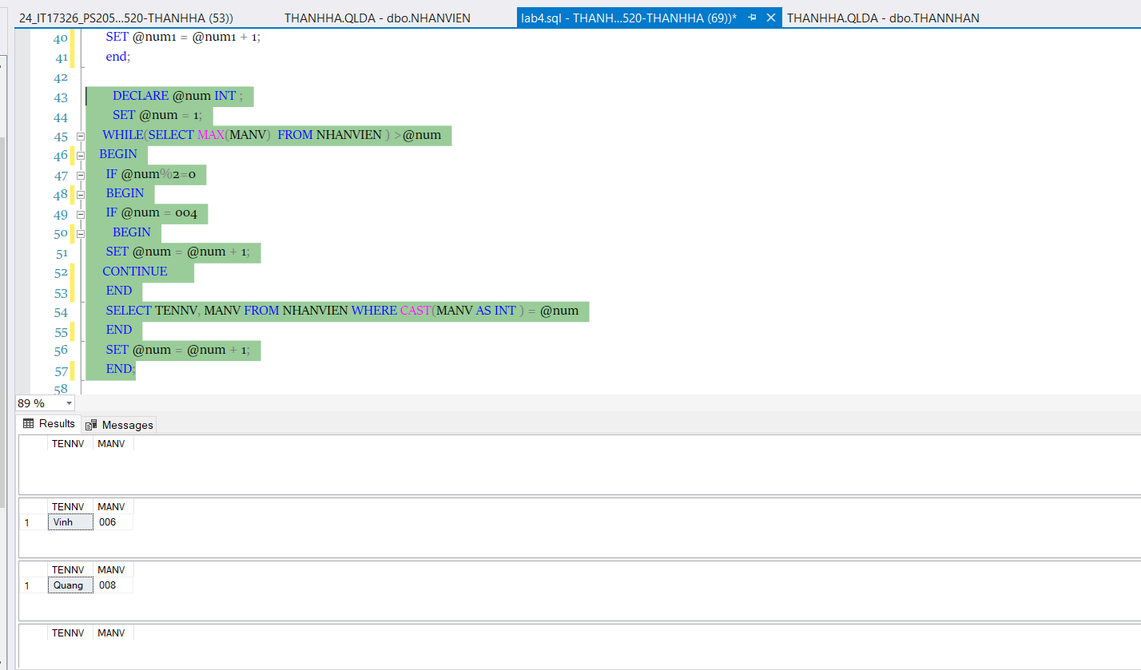

**Bai3 – lab3:**

**Quản lý lỗi chương trình**

Thực hiện chèn thêm một dòng dữ liệu vào bảng PhongBan theo 2 bước

o Nhận thông báo “ thêm dư lieu thành cong” từ khối Try

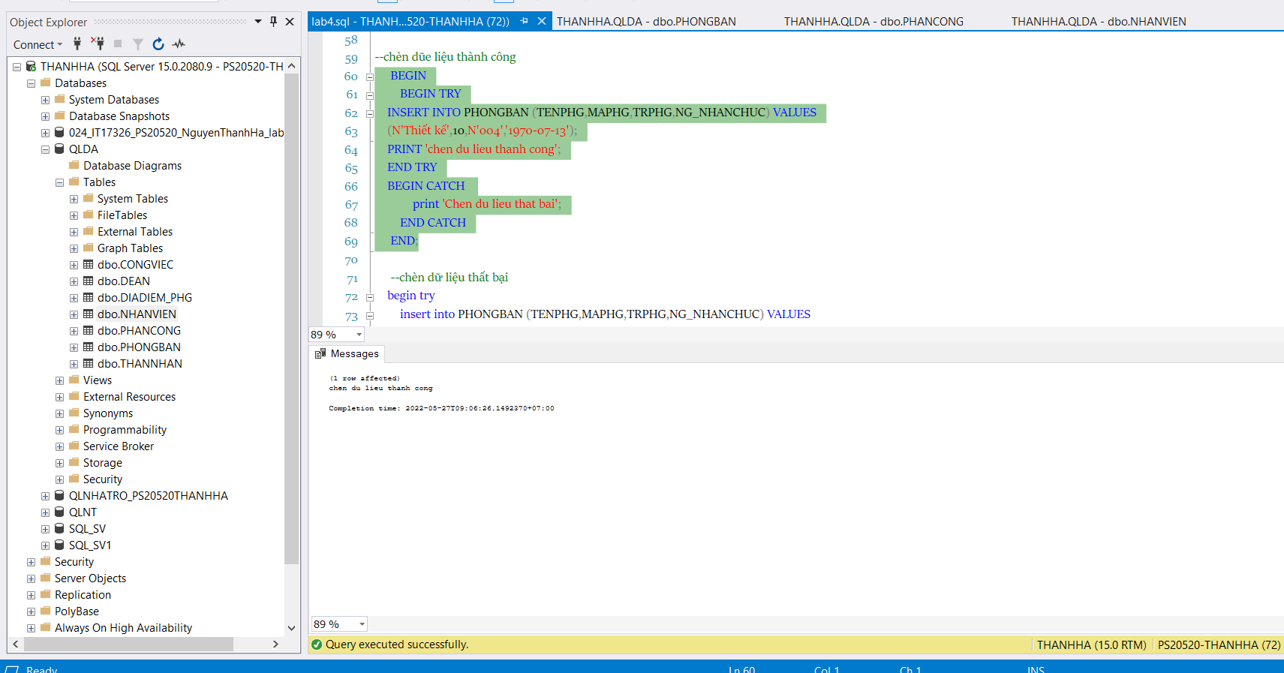

o Chèn sai kiểu dữ liệu cột MaPHG để nhận thông báo lỗi “Them dư lieu that bai” từ khối Catch

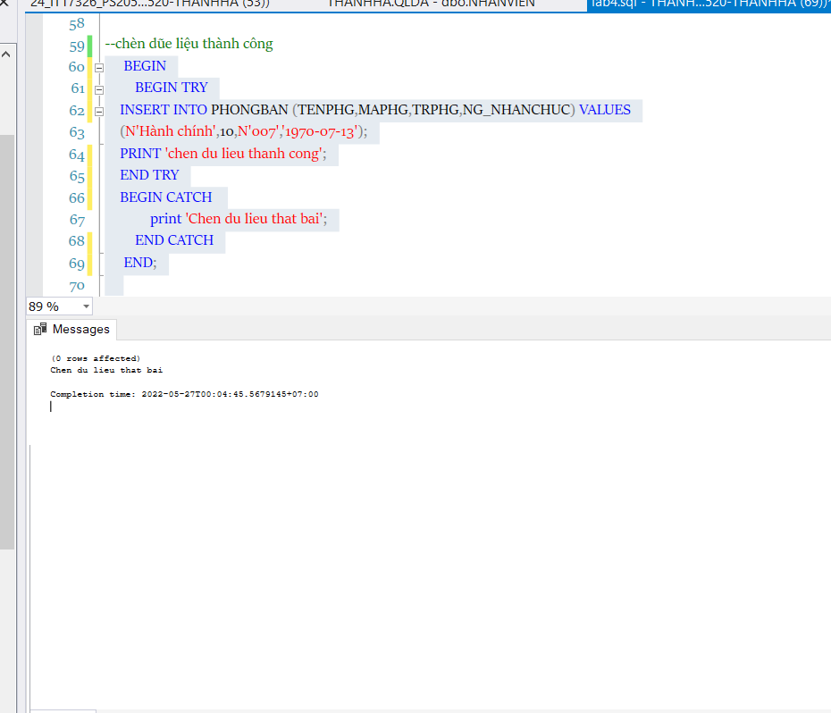

**Bai4 – lab3:**

Yêu cầu sử dụng giao dịch kết hợp với try catch để chặn lỗi thực hiện 2 yêu cầu sau:

Viết chương trình thêm một nhân viên mới. Nếu thêm nhân viên thành công thì thêm 1 thân nhân cho nhân viên vừa tạo.

=>> Chèn thành công

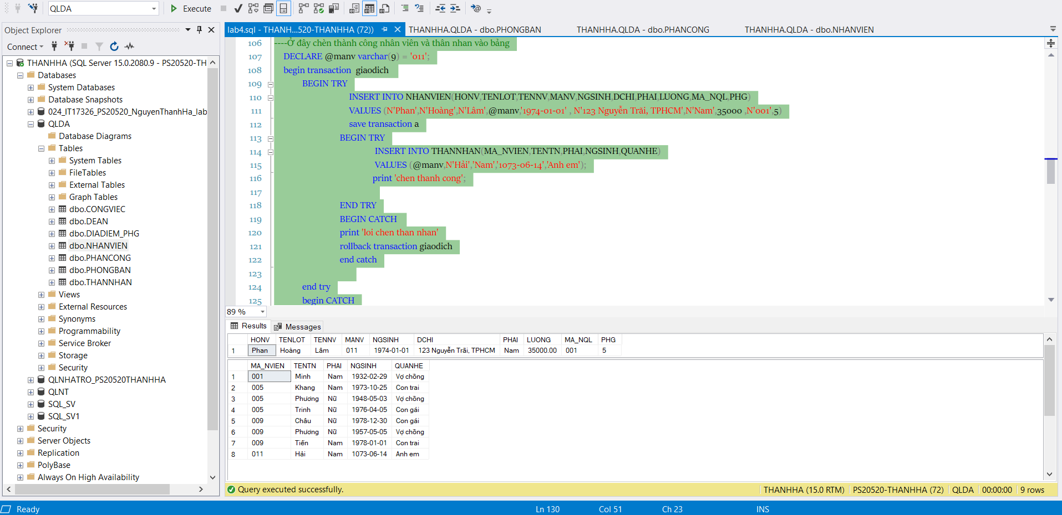

=>> chèn thất bại

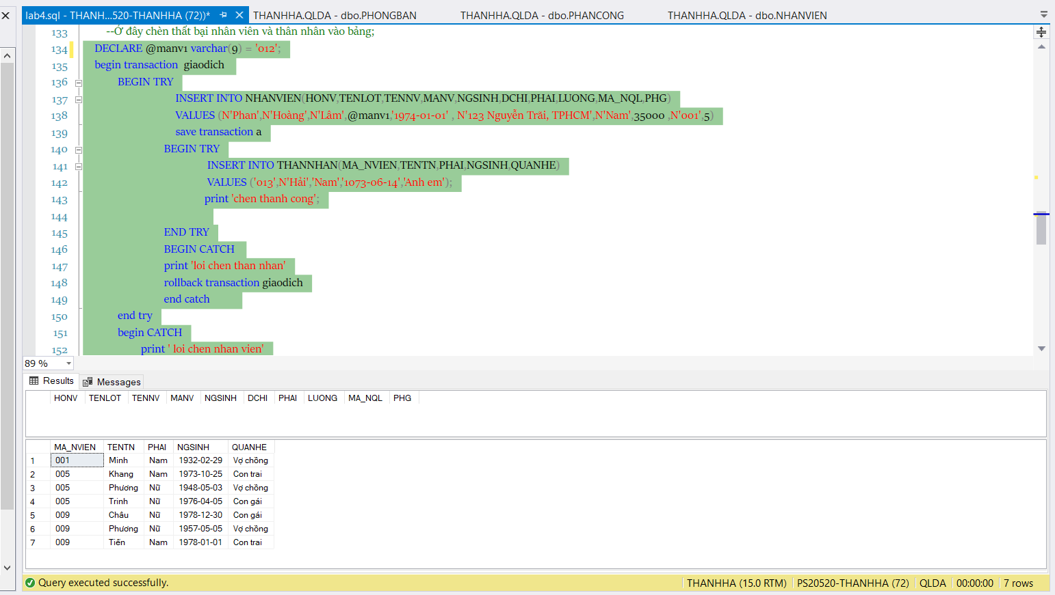

**🙡 HẾT 🙣**